Barış Eğitimi Uygulama ve Araştırma Merkezi
  - 2017
Faaliyet Raporu
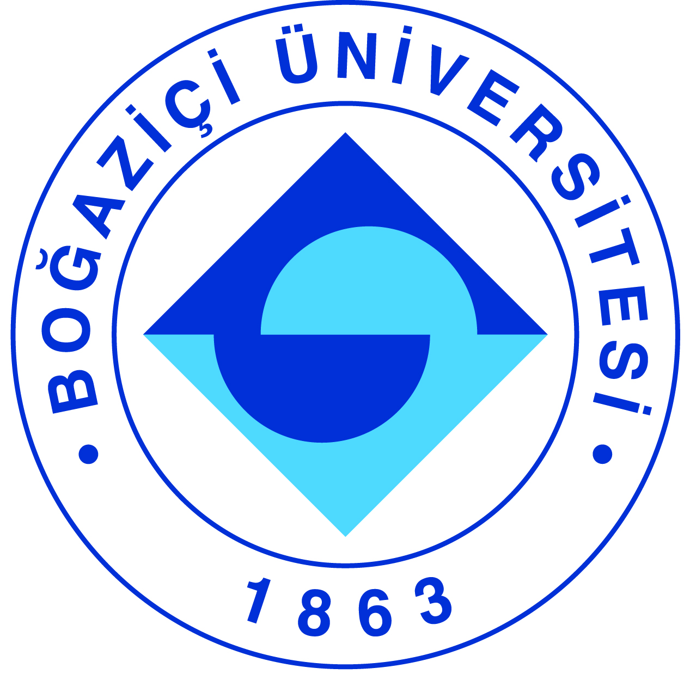

I-MERKEZİN MİSYON VE VİZYONU

Boğaziçi Üniversitesi Barış Eğitimi Uygulama ve Araştırma Merkezinin misyonu barış eğitimi anlayışını örgün ve yaygın eğitim sistemine entegre ederek barışçıl çözüm anlayışı ve kültürünün oluşmasına katkıda bulunmaktır.
Merkezin vizyonu diğer üniversiteler, eğitim kurumları, sivil toplum kuruluşları ve barış merkezleri ile koordinasyon içinde çalışarak sosyal adalet ve insan haklarına saygının eğitim okurumları üzerinden artırılması için barış eğitiminin tanıtılması ve çatışma/uzlaşmazlıkların dönüştürülmesi konusundaki yöntemlerin yaygınlaştırılması için çalışma, araştırma ve uygulama yapmaktır.

II-MERKEZİN TARİHÇESİ, AMACI VE HEDEFLERİ

BÜ Barış Eğitim Uygulama ve Araştırma Merkezi 2007 Ağustos ayında YÖK’den gelen onay ile Türkiye’de kurulmuş ilk Barış Eğitim Merkezi olarak resmiyet kazandı ve faaliyetlerine başladı. Merkezin amacı barış eğitimini hem üniversite içindeki eğitim ve araştırma programına entegre ederek, hem de ülkedeki örgün ve yaygın eğitim sisteminin bir parçası yapmaya çalışarak barışçıl çözüm anlayışı ve kültürünün oluşmasına katkıda bulunmaktır. Barış Gazeteciliği konusunda da seminer ve paneller düzenlemiş olan merkez, şiddetsiz ve ayrımcılıktan uzak iletişim dilinin medya alanında da yerleşik bir hale gelmesi için çalışmalar yapar.

III-MERKEZİN TEMEL POLİTİKA VE ÖNCELİKLERİ

Merkez temel olarak hak bazlı, sosyal adalet ve eşitliğe dayalı bir eğitim sistemi politikasını temel alır. Öncelikleri insan hakları, çevre bilinci, çatışma dönüşümü, demokratik vatandaşlık, şiddetsiz iletişim, barış gazeteciliği, eğitim ekolojisi, sanat ve sosyal dönüşüm konularında eğitici eğitimleri uygulamak, müfredat geliştirmek ve barış eğitimi ve gazeteciliği alanlarında paneller, film haftaları, konuşmalar düzenleyerek alanın görünürlüğünü sağlamak ve araştırma yapmaktır.

IV-MERKEZ TARAFINDAN DÜZENLENEN BİLİMSEL TOPLANTILAR

Toplantının Adı : Bir Arada Yaşama Kültürü Sempozyumu
Konuşmacılar : Peter Lucas, Nilüfer Pembecioğlu, Yasemin İnceoğlu, Nilüfer Narlı,
Maria Hadjipavlou, Ayşe Betül Çelik, Fikret Adaman, Şefika
Asan, Jennifer Sertel, Aylin Vartanyan, Batuhan Aydagül,
Maggie Pınar, Yrd Gamze Sart, Ebru Aktan Acar, Havva Kök,
Hale tenger, Yasemin Özcan, Aslı Çetinkaya, Füge Demirok
Düzenleyen Merkez Üyesi : Mine Göl-Güven, Aylin Vartanyan, Nur Bekata Mardin, Ceyda
Arslan
Tarih : 17-18 Kasım 2017
Düzenlendiği Yer : Boğaziçi Üniversitesi
Katılımcı Sayısı : 100
Sunulan Bildiri Adedi : 20

V-MERKEZ ÜYELERİNİN KATILDIKLARI BİLİMSEL TOPLANTILAR

Toplantının Adı : Açık Ders
Katılan Merkez Üyesi : Mine Göl-Güven
Tarih : 21 Aralık 2017
Düzenlendiği Yer : Beşiktaş Belediyesi Akatlar Kültür Merkezi
Sunulan Bildirinin Adı : “Barışçıl Okuldan Toplumsal barışa Demokratik Yurttaş Eğitim
Projesi Çocuk ve Oyun: Çocuk Oyununa Yetişkin Müdahalesi”

Toplantının Adı : BÜSOS İnsan Hakları Günleri
Katılan Merkez Üyesi : Mine Göl-Güven
Tarih : 09 Aralık 2017
Düzenlendiği Yer : Boğaziçi Üniversitesi
Sunulan Bildirinin Adı : “İlk ve Orta Öğretim Kurumlarında Eğitim”

Toplantının Adı : Nirun Şahingiray 3. Uluslarası Forumu
Katılan Merkez Üyesi : Mine Göl-Güven
Tarih : 25 Kasım 2017
Düzenlendiği Yer : Kadir Has Üniversitesi
Sunulan Bildirinin Adı : “Eğitimi Yeniden Hayal Etmek, Neredeyiz? Nereye Gitmeyi Hayal
Ediyoruz?”

Toplantının Adı : Eğitim Fakültesi Paylaşım Toplantıları
Katılan Merkez Üyesi : Mine Göl-Güven
Tarih : 10 Kasım 2017
Düzenlendiği Yer : Boğaziçi Üniversitesi
Sunulan Bildirinin Adı : “Köprüler Oluşturmak: Özel Eğitime İhtiyaç Duyan Çocukların
Ailelerinde Stres ve Başa Çıkma Yöntemleri: PSI-WELL Erasmus
Plus Projesi”

Toplantının Adı : IIPE, Aesthetic Peaces
Katılan Merkez Üyesi : Aylin Vartanyan
Tarih : 27 Ağustos- 02 Eylül 2017
Düzenlendiği Yer : University of Innsbruck, Unit for Peace and Conflict Studies
Sunulan Bildirinin Adı : “Addresing Issues of Memory and Identity through Expressive
Arts”

Toplantının Adı : Yararlı Sanat Uygulamaları
Katılan Merkez Üyesi : Aylin Vartanyan
Tarih : 11-25 Kasım 2017
Düzenlendiği Yer : SALT - Galata
Sunulan Bildirinin Adı : “Uygulamalı İmge ve Forum Tiyatrosu”

Toplantının Adı : Lions Quest Eğitimi
Katılan Merkez Üyesi : Maggie Pınar
Tarih : 25-26 Mart 2017
Düzenlendiği Yer : İstanbul
Sunulan Bildirinin Adı : “Lions Quest Yaşam Becerileri ve Barış Kültürü Eğitim Programı
Eğitici Eğitimi”

Toplantının Adı : Lions Quest Eğitimi
Katılan Merkez Üyesi : Maggie Pınar
Tarih : 30 Kasım 2017
Düzenlendiği Yer : Çanakkale Onsekiz Mart Üniversitesi Çok Amaçlı Erken Çocukluk
Eğitim Merkezi
Sunulan Bildirinin Adı : “‘Sanatla Eğitim Süreci Yönetme ve Barış Kültürü’ Eğitici Eğitimi”

Toplantının Adı : Kıbrıs Barış Kültürü Eğitici Eğitimi
Katılan Merkez Üyesi : Maggie Pınar
Tarih : 24–26 Şubat 2017
Düzenlendiği Yer : POST Derneği, Kuzey ve Güney Kıbrıs Öğretmenler Sendikası
(KTOS)
Sunulan Bildirinin Adı : “Barış Kültürü İçin Eğitim; İyi Uygulama Örnekleri Paylaşmak’
Ecological Approach To Peace Education: Principles and
Practices Oof Literacy For Peace Culture”

Toplantının Adı : Fındıklı Rotary Kulübü Toplantısı
Katılan Merkez Üyesi : Nur Bekata Mardin
Tarih : 24–26 Şubat 2017
Düzenlendiği Yer : Boğaziçi Üniversitesi
Sunulan Bildirinin Adı : “Barış Eğitimi Çalıştayı”

Toplantının Adı : Adana İnsan Hakları Derneği Toplantısı
Katılan Merkez Üyesi : Nur Bekata Mardin
Tarih : 23 Aralık 2017
Düzenlendiği Yer : Hukukçular Derneği Lokali, Adana
Sunulan Bildirinin Adı : “Barış Eğitimi Çalıştayı”

VI-MERKEZ TARAFINDAN DÜZENLENEN EĞİTİM PROGRAMLARI
Eğitim Programının Başlığı | Yöneticisi | Görev Alan Merkez Üyeleri | Düzenlendiği Tarihler | Katılan Kişi Sayısı
BUSOS Atölyeleri  (The Art of Facilitation) | Aylin Vartanyan | Aylin Vartanyan | Şubat 2017-  Aralık 2017 | 30
Sanat Yoluyla Çatışma Dönüşümü, International Sustainability Congress | Aylin Vartanyan | Aylin Vartanyan | 28 Ekim 2017 | 50
Barış Eğitimi Atölyesi | BEUAM | Aylin Vartanyan  Mine Göl-Güven  Maggie Pınar | 10-11 Mart 2017  5-6 Mart 2017 | 20
Bir Arada Yaşama Kültürü Sempozyumu Çalıştaylar | BEUAM | Aylin Vartanyan  Mine Göl-Güven  Maggie Pınar | 18 Kasım 2017 | 20
VII-MERKEZ AĞIRLIKLI, MERKEZİN KATKISIYLA YAPILAN ÇALIŞMALARA DAYANDIRILARAK YAYINLANAN BİLİMSEL YAYINLAR

Kitap

Pınar, M., Barış Kültürü İçin Eğitim; Ecological Approach to Peace Education: Principles and
Practices of Literacy for Peace Culture’ Toolkit for Teachers Öğretmen Rehberi POST
Sempozyum Barış Mekanın Oluşturulması ve Barış Kültürü Sunumu Kıbrıs ( yayında),
2017.

Pınar, M., Sipal, L., “Okul Öncesinde İki Dilli Eğitim ve Barış Kültürü”, 2017.

Pınar, M., Erken Çocukluk Eğitimi Mozaiği, Büyük Düşünceler/Fikirler, Modeller ve Yaklaşımlar,
E. Aktan Acar (eds), Nobel Akademik Yayıncılık, 285-306 (ISBN 978-605-320-594-4), 2017.

Makale

Göl-Güven, M., “The Effectiveness of The Lions Quest Program: Skills for Growing on School
Climate, Students’ Behaviors, Perceptions of School, And Conflict Resolution Skills”,
European Early Childhood Education and Research Journal, 25(4), 575-594, 2017. doi:
10.1080/1350293X.2016.1182311

Göl-Güven, M., “Erken Çocukluk Eğitiminde Alan Tasarımı ve Kullanımı: Kültürler Arası
Karşılaştırma [Space Design and Use in Early Childhood Education: Cross-Cultural Study]”,
İlköğretim Online, 16(4), 1732-1752, 2017. doi:10.17051/ilkonline.2017.342987

Göl-Güven, M., “Oyun Temelli Deneyimlerin Sınıf Ortamı, Öğrencilerin Davranışları, Okul Algıları
ve Çatışma Dönüştürme Becerilerine Etkisi” [The Effects Of Play-Based Experiences on
Classroom Atmosphere, Students’ Behaviors, School Perceptions, and Conflict Resolution
Skills]. Bartın Üniversitesi Eğitim Fakültesi Dergisi, 6(3), 1345-1366. doi:
10.14686/buefad.336299

Vartanyan, A., “Restrictions as Resources: Facilitation from an Expressive Arts Perspective”,
Many Peaces Magazine- Conflict Transformation Across Cultures. (online first), 2017.

VIII-MERKEZİN 2018 YILI İÇİN YILLIK ÇALIŞMA PROGRAMI
Performans Değerlendirme Kriterleri
Kriterler | Sayısal Hedef
Proje Sayısı | 2
Ulaşılacak Kişi Sayısı | 200
Makale Sayısı | 4
Verilecek Eğitimler | 10

IX- MERKEZ’İN 2017 YILI İÇİN BELİRTMEK İSTEDİĞİ BAŞKA FAALİYETLER / BAŞARILAR

Açılan Dersler:

“Expressive Arts and Conflict Transformation” Aylin Vartanyan (B.Ü. İleri İngilizce Birimi)

Yürütülen Projeler:

Erasmus + Strong Kids,” EU Erasmus+: Sport 2016, Round 1-Small Collaborative Partnerships, Project Number: 579745, Proje Ortaklığı (Project Partnership), 2016-2018

Building Bridges: Promoting Social Inclusion and Well-Being for the Families of Children with Special Needs (PSI-WELL). European Union Projects, Erasmus Plus, Romania, Lithunia, Portugal, Spain, Croatia, Turkey. Project Number: 2016-1-RO01-KA204-024504. September 2016-September 2019.

Scientific Research Projects supported by Bogazici University. Research Title: The Relationship between Designing Schools and School Climate. Project Code: 07D01P1. Dates: July 2017-December 2019.

